**Метод проектов как средство музыкально-эстетического развития личности**

Динамически изменяющиеся социальные экономические и политические условия развития общества диктуют необходимость модернизации содержания школьного образования. В центре обновления должна быть духовная и творческая сущность человеческой деятельности, признание ценности человека как личности.

На фоне духовного кризиса современного общества, характеризующегося противоречивым характером воздействия массовой культуры, музыкального социума на музыкально-эстетические представления ценностные ориентации современного школьника, возрастает роль музыкального образования учащихся как важного фактора развития личной художественной культуры.

Содержание действующих альтернативных программ по музыке направлено, прежде всего на развитие активных творческих личностей, в которых так нуждается современное общество. Именно поэтому среди позитивных тенденций школьного образования сейчас все более четко прослеживается стремление к созданию развивающих, эвристических моделей обучения, в основе которых лежит личностно-деятельностный подход.

Цели музыкального образования могут быть достигнуты тогда, когда затронуты ум и сердце учащихся, когда они получают удовольствие в процессе взаимодействия друг с другом и с учителем, от содержания учебной деятельности и полученного результата.

Решению этой проблемы способствует метод проектов, который сейчас активно внедряется в систему образования.

Проектный метод появился в 1919 году в Америке. В основе этого метода лежат идеи Джона Дьюи, Вильгельма Лая, Эдуарда Торндайка и других американских ученых. В России он получил распространение после издания брошюры В.Х. Кильпатрика "Метод проектов. Применение целевой установки в педагогическом процессе" (1925 г.) и разрабатывался до 1931 года. Затем эта система была осуждена. В девяностых годах двадцатого века интерес к технологии проектного обучения значительно возрос.

Технология проектного обучения достаточно популярна в современном мире. География путей его применения широка. Вот некоторые из них: Андреас Папандреу (Институт образования, Кипр), Винченцо Монда (Италия), Дэвид Каттерик (Нефтяной Университет, Китай), г. Лейден (Голландия), школы США и России.

В процессе разработки теории технологии проектного обучения накоплено достаточно материала, чтобы погрузиться в изучение данного метода. В этом направлении работают российские ученые В.В.Гузеев, И.Д.Чечель, И.Селевко.

В чем же суть проектного обучения? Эпиграфом к нему может служить китайская пословица: «Скажи мне – и я забуду.

Покажи мне – я запомню.

Вовлеки меня – и я научусь.»

Суть проектного обучения состоит в том, что учащийся в процессе работы над проектом постигает реальные процессы, проживает конкретные ситуации, приобщается к проникновению вглубь явлений, конструированию новых процессов, объектов и т.д.

Лозунгом деятельности можно считать афоризм Дж. Дьюи:

«Унция опыта значит больше, чем тонна теории».

Итак, цель проектного обучения:

1. Способствовать повышению личной уверенности у каждого участника проектной деятельности:
   * позволить каждому ученику увидеть себя как человека **способного и компетентного;**
   * развивать у каждого **позитивный образ** себя и других;
   * развивать у учащихся умение истинно **оценивать себя.**
2. Развивать у учащихся «командный дух» и «чувство локтя», вдохновлять детей на развитие такого необходимого социального навыка, как коммуникабельность и умение сотрудничать.
3. Развивать у учащихся умения применять в самостоятельном знакомстве с музыкой различные технические средства, пользоваться средствами массовой информации, справочной или другой специальной литературой.
4. Способствовать совершенствованию эмоциональной сферы учащихся, воспитанию их музыкального, художественного, эстетического вкуса, интереса и любви к художественной музыке, желания слушать и исполнять ее.
5. Стремиться к достижению духовного единения учителя и ученика в процессе общения с музыкальным искусством.

Существуют разные классификации видов проекта.

По содержанию проект может быть монопредметным, вполне укладывающийся в классно-урочную систему, межпредметным и надпредметным (эти виды используются в качестве дополнения к урочной деятельности).

По включенности в учебные планы И.Д. Чечель выделяет итоговый проект (когда по результатам его выполнения оценивается освоение учащимися определенного учебного материала) и текущий проект (в этом случае на самообразование и проектную деятельность выносится из учебного курса часть содержания обучения).

Разнообразны проекты и по объему. Можно выделить три вида учебных проектов:

* краткосрочные (2-6 ч.);
* среднесрочные (12-15 ч.);
* долгосрочные.

Результаты проектов могут быть представлены в виде рекламного ролика, видеофильма, телепрограммы, интервью со знаменитыми людьми, журнального репортажа, мюзикла, буклета, афиши, альбома, плаката и т.д.

Круглова О.С. основываясь на практике применения проектной технологии в московских школах, выделяет четыре основные категории проектов:

* **Информационный и исследовательский проект.**

Например: «История балета».

* **Обзорный проект.**

Например: «Влияние джаза на современную рок-музыку».

* **Продукционный проект.**

Например: «Создание программы концерта «Танцевальные ритмы

разных стран мира».

* **Проекты – инсценировки или организационные проекты.**

Например, это может быть любой школьный концерт.

Итак, в процессе применения данной технологии учитель ставит задачу, тем самым очерчивая планируемые результаты обучения и исходные данные. Все остальное предстоит делать ученикам: намечать промежуточные задачи, искать пути их решения, действовать, сравнивать полученное с требуемым, корректировать деятельность.

Последовательность работы над проектом можно представить следующей таблицей:

|  |  |  |  |
| --- | --- | --- | --- |
| Стадия раб. над проектом | Содержание работы на  этой стадии | Деятельность  учащихся | Деятельность  учителя |
| **Подготовка** | Определение темы и целей  проекта | Обсуждают предмет с учителем и получают при необходимости дополнительную информацию. Устанавливают цели. | Знакомит со смыслом проектного подхода и мотивирует учащихся. Помогает в постановке целей. |
| **Планирование** | а) Определение источников информации.  б) Определение способов сбора и анализа информации.  в) Определение способа представления результатов (формы отчета)  г) Установление процедур и критериев оценки результатов и процесса  д) Распределение задач (обязанностей) между членами команды | Вырабатывают план действий. Формулируют задачи. | Предлагает идеи, высказывает предположения. |
| **Исследование** | Сбор информации, решение промежуточных задач. Основные инструменты: интервью, опросы, наблюдения, эксперименты. | Выполняют исследование, решая промежуточные задачи | Наблюдает, советует, косвенно руководит деятельностью. |
| **Результаты и (или) выводы** | Анализ информации. Формулирование выводов. | Анализируют  информацию | Наблюдает,  советует. |
| **Представление или отчет** | Возможные формы представления результатов (отчета): устный отчет, устный отчет с демонстрацией материалов, письменный отчет | Отчитываются,  обсуждают | Слушает, задает целесообразные вопросы в роли рядового участника |
| **Оценка**  **результатов**  **и процесса** |  | Участвуют в оценке путем коллективного обсуждения и самооценок | Оценивает усилия учащихся, креативность, качество использования источников, потенциал продолжения, качество отчета |

При выполнении учащимися проектов качественно меняется роль учителя в процессе учения. Причем на разных этапах проектирования степень его участия в деятельности школьников различна. Динамику взаимодействия учителя и ученика наглядно демонстрирует схема:

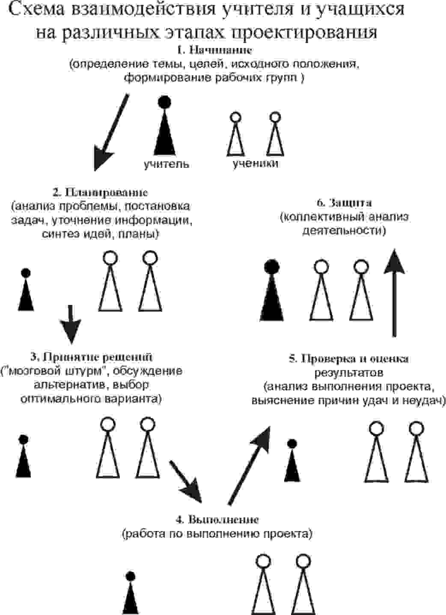

Графическое представление взаимодействия учителя и учащихся в ходе выполнения проекта ярко демонстрирует, что учитель на всех этапах выступает в роли фасилитатора (советчика, консультанта, участника процесса).

В практике нашей школы метод проектов используется в преподавании всех предметов. В течение третьей четверти под девизом: «Эффективность обучения – результат организации активной деятельности учащихся» прошли предметные недели, разработанные с помощью проектной технологии, ставшие своеобразным смотром творческих проектов школьников как в рамках классно-урочной парадигмы, так и вне ее.

Неделя предметов эстетического цикла «Я – патриот!», нацеленная на определения значимости патриотического воспитания в нравственном становлении личности, стала надпредметным проектом. При осуществлении цели были созданы организационные проекты: военизированные эстафеты (9-11 кл.), «Песня в строю» (6-7 кл.), «Конкурс патриотической песни» (8 кл.); продукционные проекты: выставка рисунков «В краю родном», «Приз для победителя». Этапом долгосрочного проекта « Мое здоровье как часть здоровья нации» стало занятие по лечебной физкультуре в начальной школе.

Метод проектов хорошо «накладывается» на изучение предметов искусства. Этот метод может являться системообразующей составляющей в интеграции различных областей знаний и искусства. В форме творческого проекта можно осуществлять углубление и обобщение знаний и умений учащихся. С этой целью в 7 классебыл создан проект по теме «Содержание в музыке», работая над которым школьники сами составили алгоритм действий, определили предмет исследования. Для того чтобы глубже понять особенности содержания лирических, эпических, драматических образных сфер, семиклассники, пользуясь справочными материалами, самостоятельно исследовали произведения изобразительного искусства, музыкальные и литературные произведения. При формулировании выводов в группах были составлены художественные ряды с названиями произведений исследованных видов искусства, содержащих ту или иную образную сферу. Таким образом, цели блока уроков были достигнуты в сравнительно короткий временной срок, причем каждый учащийся почувствовал себя человеком способным и компетентным.

В ходе работы над проектом по теме «Современный симфонический оркестр» учащиеся, погрузившись в активную творческую деятельность, создали наглядное дидактическое пособие, получив массу положительных эмоций от взаимодействия между собой, от содержания работы и от полученного результата. Кроме того, в процессе исследовательского этапа, был осуществлен мини-проект с целью изучения истории создания симфонического оркестра, результат которого был представлен в виде книги « На пути к оркестру».

Роль учителя-фасилитатора была ярко видна при осуществлении организационного проекта «Конкурс патриотической песни», когда восьмиклассники советовались, консультировались со мной по возникшим у них вопросам и оказали мне честь быть непосредственнным участником проекта, поручив исполнить партию аккомпанемента.

При работе над проектом учащийся основывается на самостоятельности музыкального мышления, включаясь в процесс активного познания музыкального искусства как части окружающего школьника культурного пространства. Активность учащихся в этом случае направлена на поиски «ключевых» знаний о музыке, открывающих большие пласты музыкального искусства, на самостоятельное приобщение к музыкальной деятельности, будь то восприятие музыкальных произведений, пение (хоровое, ансамблевое, сольное), игра на инструментах, анализ музыка и т.д. В проектной деятельности все эти музыкальные знания, успешно приобретаемые, цементируются, скрепляются в единое целое, приводя к новому уровню музыкально-творческого развития.

Поэтому нами планируется создание системы проектного обучения на уроках музыки в 5-8 классах. Темы будущих проектов представлены в следующей таблице:

|  |  |  |  |  |
| --- | --- | --- | --- | --- |
| Класс | Тема | Межпредметные связи | Срок исполнения | Конечный результат |
| 5 5кл. | Тема осени в искусстве | Литература, изобразительное искусство | 2 часа  текущий | Программа концерта |
| 5 кл. | Музыкант и художник - М. Чюрленис | Литература, изобразительное искусство | 2 часа  текущий | Телепрограмма |
| 6 кл. | Ритмическое своеобразие танцев | Изобразительное искусство, ритмика | 2 часа  текущий | Программа и афиша концерта |
| 6 кл. | Тема жизни и смерти в творчестве В.А. Моцарта | МХК, история | 3 часа  текущий | Видеофильм |
| 66 кл. | Музыка и кино | История, МХК, киноискусство | 2 часа  текущий | Телепрограмма |
| 7 кл. | Программная и непрограммная музыка | МХК, изобразительное искусство, литература | 6 часов  итоговый | Дидактическая таблица |
| 7 кл. | Форма в музыке | Изобразительное искусство, литература | 7 часов  итоговый | Наглядное дидактическое  пособие |
| 8 кл. | Вечные темы в музыке | МХК, литература, изобразительное искусство | 5 часов  итоговый | Журнальный репортаж |
| 8 кл. | В. Высоцкий – наш современник | Изобразительное искусство, литература | 2 часа  текущий | Альбом |
| 8 кл. | Творчество В. Цоя | Факультативный курс по музыке, литература | 2 часа  текущий | Журнальный репортаж |

Уже сейчас можно констатировать, что учащимся очень нравится работать над проектами. И понятно почему – они видят конечную цель, творят, создают что-то новое, вкладывая в результат частицу себя.

Все участники проектов отметили то, что им понравилось работать на равных со своими товарищами, оказывая друг другу взаимопомощь. Также интересной показалась роль учителя- консультанта.

Вот что они пишут в своих анкетах:

«Мне понравилась такая форма работы, потому что мы работали группами, а не по одиночке, а тот, кто в чем-то затруднялся, спрашивал у своих товарищей»

«Мне очень понравилась подготовка к этому уроку. Хотя было сложно, но зато интересно»

«Я с удовольствием работала в команде. Урок был интересным и веселым. Мы узнавали всё друг от друга, а учитель нам помогал в этом»

«Знания, которые я получил, работая над проектом, думаю, запомнятся на всю жизнь»

Говорить о какой-то количественной оценке результата внедрения проектной технологии в музыкальное обучение, конечно, еще рано, но отметить качественную позитивность уже можно: учащиеся осваивают собственно технологию проектирования, которая как вид интеллектуальной деятельности является одной из наиболее глобальных технологий современной культуры. Освоение на школьной скамье этого способа деятельности способствует формированию проектного мышления и социализации учащихся.

Учащиеся, которые участвовали в создании проектов в рамках различных учебных дисциплин, освоив этот метод, переносят его на другие виды деятельности, пользуются усвоенным алгоритмом проектирования при самостоятельной подготовке внеклассных мероприятий, смотра художественной самодеятельности.

Кроме того, использование проектной технологии позволяет поставить уроки музыки в один ряд с другими учебными дисциплинами.

В среде музыкантов-педагогов весьма популярно мнение, что живое «тело музыки» не поддается расчленению и анализу, а «интеллектуализм» в музыкальном общении убивает чувство. Однако, по словам Юрия Багировича Алиева, современный урок музыки – это всегда сплав поэзии и творческого анализа, непосредственных музыкальных впечатлений и размышлений о музыкальном искусстве, восхищения вокальным произведением и тщательной исполнительской работы. Вот почему, на наш взгляд, использование метода проектов на уроках музыки является средством музыкально-эстетического развития учащихся.

Список использованных источников.

1. Алиев Ю.Б. Настольная книга школьного учителя-музыканта. – М.: Гуманит. Изд.центр ВЛАДОС, 2000 – 336 с.
2. Круглова О.С. Технология проектного обучения //Завуч – 1999 - №6 – с. 90-94
3. Чечель И.Д. Управление исследовательской деятельностью педагога и учащихся в современной школе / Отв.ред. М.А.Ушакова – М.: Сентябрь, 1998 – 144 с.
4. Гузеев В.В. Образовательная технология: от приема до философии – М.: Сентябрь, 1996 – 112 с.
5. Краевский В. Косметикой не обойдешься, требуются новые подходы // Директор школы – 2002г. - №8 – с. 18-23
6. Дьюи Дж. Демократия и образование – М.: Педагогика – ПРЕСС, 2000 – 384с.